Министерство физической культуры и спорта Московской области
РОО «Федерация автомобильного спорта Московской области»

СОГЛАСОВАНО
Президент ФАС МО

_________ В.В. Стрельченко

«___» ___________ 2021 г.

23 января 2021 года

1 этап
Кубка Московской области по ралли-спринту
в спортивных дисциплинах:

ралли-спринт «1400», код ВРВС 1660681811Л;
ралли-спринт «1600», код ВРВС 1660691811Л;
ралли-спринт «2000», код ВРВС 1660841811Л;
ралли-спринт «Свободный», код ВРВС 1660851811Л.

Московская область
ВВЕДЕНИЕ
Ралли-спринт проводится в соответствии со Спортивным кодексом РАФ (СК РАФ), Правилами вида спорта «Автомобильный спорт», Положением о проведении Московских областных соревнованиях по автомобильному спорту 2021 г., Регламентом Кубка Московской области по ралли-спринту 2021 года.
- Программа ралли-спринта
Организатор до начала спортивных мероприятий 23 января 2021 г. по предварительной заявке на платной основе (500 руб. заезд) предоставляет возможность проведения до четырех тренировочных заездов (двух заездов по схеме СУ-1, СУ-2 и двух заездов по схеме СУ-3, СУ-4.
Время |  | Мероприятие |  | Место
12 января 2021 года, вторник
с 10:00 |  | Начало приема предварительных заявок |  | E-mail: fasmo50@yandex.ru
22 января 2021 года, пятница
15:00 | Окончание приема предварительных заявок |  | E-mail: fasmo50@yandex.ru
16:00 | Публикация Списка заявленных Экипажей |  | Сайт: www.fasmo.su
23 января 2021 года, суббота*⁾
8:00-11:00 |  | Заезд автомобилей участников в парк сервиса. |  | Штаб ралли-спринта.  Московская обл.,  Солнечногорский г. о.,  пос. Ладушкино, территория «Зеленоград-Тропикана», координаты для навигатора: широта 55°55′21″N, долгота 37°9′8″E
11:00-12:00 |  | Регистрация. Административные проверки. Выдача документации и получение датчиков хронометража. Техническая инспекция, предстартовый медицинский контроль. |  | Штаб ралли-спринта.  Московская обл.,  Солнечногорский г. о.,  пос. Ладушкино, территория «Зеленоград-Тропикана», координаты для навигатора: широта 55°55′21″N, долгота 37°9′8″E
12:00 |  | Окончание приема заявок |  | Штаб ралли-спринта.
12:00-12:20 |  | Торжественное открытие соревнования, брифинг |  | Парк сервиса.
12:30 |  | Публикация списка Экипажей, допущенных к участию в соревновании |  | Штаб ралли-спринта,  Табло информации, чат WhatsApp
12:30-12:45 |  | Ознакомление с Дистанцией соревнования (СУ-1, 2) (пропись) |  | Территория  «Зеленоград-Тропикана», предстартовая зона контроля (КВ-1)
12:50 |  | Публикация стартового протокола тренировочных  заездов СУ-1, 2 |  | Штаб ралли-спринта,  Табло информации, чат WhatsApp
13:00-15:00 |  | Три тренировочных заезда СУ-1, 2 («карусель», межстартовый интервал 1 минута) |  | Территория  «Зеленоград-Тропикана», предстартовая зона контроля (КВ-1)
15:00-15:15 |  | Ознакомление с Дистанцией соревнования (СУ-3, 4) (пропись) |  | Территория  «Зеленоград-Тропикана», предстартовая зона контроля (КВ-2)
15:20 |  | Публикация стартового протокола тренировочных  заездов СУ-3, 4 |  | Штаб ралли-спринта,  Табло информации, чат WhatsApp
15:30-17:30 |  | Три тренировочных заезда СУ-3,4 («карусель», межстартовый интервал 1 минута) |  | Территория  «Зеленоград-Тропикана», предстартовая зона контроля (КВ-2)
17:50 |  | Публикация стартового протокола СУ-1 |  | Штаб ралли-спринта,  Табло информации, чат WhatsApp
18:00 |  | Старт первого экипажа на СУ-1 |  | Территория  «Зеленоград-Тропикана», предстартовая зона контроля (КВ-1)
23:00 |  | Публикация итоговых протоколов.  Награждение победителей и призеров |  | Табло информации, чат WhatsApp.  Штаб ралли-спринта
*⁾ По решению Организатора в связи с погодными условиями возможен перенос на резервную дату
Общая информация
- Статус ралли-спринта
Официальное классифицируемое соревнование Московской области по ралли-спринту, 1 этап Кубка Московской области.
- Номер в Календарном плане физкультурных мероприятий и спортивных мероприятий Московской области на 2021 год _____________.
- Организатор:
РОО «Федерация автомобильного спорта Московской области»,
- Адрес и контакты Постоянного Секретариата:
Московская обл., Солнечногорский г. о., пос. Ладушкино, территория «Зеленоград-Тропикана», координаты для навигатора: широта 55°55′21″N, долгота 37°9′8″E
Официальный сайт Кубка: http://www.fasmo.su/

- Официальные лица
Для проведения соревнования и осуществления контроля его организации ФАС МО в соответствии с КТСС и со Спортивным кодексом РАФ назначает следующих официальных лиц:
- СПОРТИВНЫЙ КОМИССАР – Овсянников Игорь, ССВК;
- РУКОВОДИТЕЛЬ ГОНКИ (ГЛАВНЫЙ СУДЬЯ) – по назначению;
- ТЕХНИЧЕСКИЙ КОМИССАР – Катышев Роман, СС1К;
- КОМИССАР ПО БЕЗОПАСНОСТИ И МАРШРУТУ – по назначению;
- ГЛАВНЫЙ СЕКРЕТАРЬ – Юлия Никоненок, СС1К;
- ГЛАВНЫЙ ХРОНОМЕТРИСТ – Тяпкин Михаил СС1К;
- ОФИЦЕР ПО СВЯЗИ С УЧАСТНИКАМИ – Носатенко Петр, СС2К, тел. +7 (985) 784-50-86;
- ГЛАВНЫЙ ВРАЧ СОРЕВНОВАНИЯ – по назначению.

- Официальное время ралли-спринта: Московское, UTC +3 (MSK).
- Штаб ралли-спринта
Московская область, Солнечногорский г. о., пос. Ладушкино, территория «Зеленоград-Тропикана», координаты для навигатора: широта 55°55′21″N, долгота 37°9′8″E
- Официальное табло информации:
Штаб ралли-спринта в Парке сервиса с 11:00 до 22:00, чат WhatsApp.
- Участники
- Экипаж автомобиля, участвующего в ралли-спринте, может состоять из одного или двух спортсменов, достигших 18-ти лет, именуемых как Первый и Второй Пилоты, предъявивших на Административных проверках документы в соответствии с п. 9 Регламента.
- Оба члена Экипажа имеют право управлять автомобилем в течение ралли-спринта.
- Данные об обоих Пилотах должны быть включены в заявочную форму, при этом данные, касающиеся Второго Пилота, могут быть переданы позже, но не позднее начала административных проверок.
- Принимая участие в данном соревновании, Пилот осознает потенциальную опасность участия в спортивном мероприятии и берет на себя полную ответственность за причинения вреда своему здоровью и здоровью третьих лиц, а также материальную ответственность за причинение вреда своему имуществу, имуществу Организаторов и третьих лиц.
- Участники обязаны присутствовать в указанное время на всех процедурах, обозначенных в Программе ралли-спринта и в дополнительных информационных Бюллетенях.
- Каждый Экипаж может участвовать в соревновании только в одном зачетном классе.
- По согласованию с Организатором на одном автомобиле может выступать до двух Экипажей. При этом им присваиваются различные стартовые номера.
- Зачетные классы
- Ралли-спринт «1400» 1660681811Л – легковые автомобили с приводом на заднюю ось в заводской комплектации, имеющие не серийные доработки, соответствующие техническим требованиям, изложенным в ПРИЛОЖЕНИИ 1;
- Ралли-спринт «1600» 1660691811Л – легковые автомобили с приводом на переднюю ось в заводской комплектации, имеющие не серийные доработки, соответствующие техническим требованиям, изложенным в ПРИЛОЖЕНИИ 1;
- Ралли-спринт «2000» 1660841811Л – легковые автомобили с приводом на обе оси, кроссоверы и внедорожные автомобили в заводской комплектации, имеющие не серийные доработки, изложенным в ПРИЛОЖЕНИИ 1;
- Ралли-спринт «Свободный» 1660851811Л – спортивные автомобили серийного заводского изготовления (GTi, RS, WRX, Evo и т. п.) любой конфигурации привода с закрытым кузовом; легковые автомобили с закрытым кузовом любой конфигурации привода, имеющие каркас безопасности и соответствующие по техническим требованиям группам спортивных дисциплин ВРВС по ралли 1 категории, ралли-рейдам, ралли-кроссу и автомобильному кроссу.
- Допускаемые автомобили
- Зачетные классы ралли-спринт «1400», «1600» и «2000» (ПРИЛОЖЕНИЕ 1):
Серийные легковые автомобили с закрытым кузовом, имеющие государственную регистрацию. Рабочий объем двигателя не ограничен. Разрешаются только те изменения в конструкции, которые по заключению технической инспекции соответствуют требованиям безопасности Международной конвенции дорожного движения, Приложения “J” МСК ФИA или КиТТ. Спортивные автомобили заводского изготовления (GTi, RS, WRX, Evo и т. п.) не допускаются.
- Зачетный класс ралли-спринт «Свободный»:
Спортивные автомобили серийного заводского изготовления (GTi, RS, WRX, Evo и т. п.) с закрытым кузовом, имеющие государственную регистрацию; серийные легковые автомобили с закрытым кузовом с любым типом привода с доработками, превышающими ограничения зачетов ралли-спринт «1400», «1600» и «2000», оснащенные каркасом безопасности, которые по заключению технической инспекции соответствуют требованиям безопасности Международной конвенции дорожного движения, Приложения “J” МСК ФИA или КиТТ; автомобили, имеющие технический паспорт РАФ (FIA) на автомобиль, участвующий в спортивных соревнованиях по ралли 1 категории, ралли-рейдам, ралли-кроссу и автомобильному кроссу.
- Шины
- На автомобилях зачетных классов допускается применение шин, сертифицированных для использования на дорогах общего пользования, в соответствии с пунктом П8 ПРИЛОЖЕНИЯ 1 к настоящему Регламенту.
- Топливо
- Максимально допускаемое содержание свинца в топливе в Российской Федерации – 0,4 г/литр.
- Во время соревнования дозаправка может осуществляться только в специально обозначенной Заправочной Зоне.
- Во время заправки Экипаж должен находиться вне автомобиля. Огнетушитель, которым оснащен автомобиль, должен находиться в доступном для использования месте, готовым для применения при возникновении возгорания на автомобиле.
- Скорость движения автомобиля в Заправочных Зонах – не более 10 км/час.
- Заявки
- Любое лицо, обладающее действующей «Лицензией Заявителя» и желающее принять участие в ралли-спринте, должно не позднее даты окончания приема Заявок выслать Организатору заполненную должным образом Заявочную форму (ПРИЛОЖЕНИЕ 2 к настоящему Регламенту).
- Оригинал Заявочной формы должен быть представлен в Секретариат во время проведения Административных проверок, при этом датой подачи Заявки считается дата отправки Заявочной формы по электронной почте.
- Заявка является договором между Заявителем и Организатором. Заявка обязывает Заявителя принять участие в ралли-спринте, а Организатора – выполнить по отношению к Заявителю все положения Спортивного Кодекса РАФ и настоящего Регламента.
- Подписав заявочную форму, Заявитель и Пилоты подпадают под спортивную юрисдикцию РАФ и обязуются соблюдать положения Спортивного Кодекса РАФ и настоящего Регламента.
- Организатор не несет ответственности за ущерб и повреждения, причиненные Заявителям и/или заявленным для участия в соревновании Экипажем их имуществу. Все Пилоты принимают участие в ралли-спринте на свой собственный риск. Своей подписью на Заявочной форме Заявитель и Пилоты отказываются от каких-либо прав на компенсацию расходов, которые могут возникнуть в результате происшествия во время соревнования. Этот отказ относится к ФАС МО, Организатору, Официальным лицам и другим участникам ралли-спринта.
- Включение Экипажа в предварительный Список заявленных Экипажей, опубликованный на официальном сайте Организатора ралли-спринта рассматривается как официальное подтверждение предварительного приема Заявки.
- Размер заявочного взноса за каждый Экипаж, заявившийся для участия в 1 этапе Кубка в любом зачетном классе, составляет 6000 рублей. Реквизиты для оплаты заявочного взноса сообщаются заявителю после получения заявки.
- Заявочный взнос может вноситься при подаче в Секретариат удостоверенного подписью Пилотов или Заявителя оригинала заявочной формы. В этом случае размер заявочного взноса за каждый экипаж устанавливается равным 8000 рублей.
- Заявка на участие до уплаты заявочного взноса считается предварительной.
- Заявочные взносы возвращаются
- кандидатам на участие, чьи Заявки отклонены на административной проверке;
- в случае, если соревнование отменено.
- Дополнительно на административной проверке Экипаж (Заявитель) оплачивает
500 руб. и получает в аренду на время участия в соревновании датчик электронного хронометража.
- Максимальное количество участников соревнования – 50 Экипажей. При большем количестве заявок приоритет для участия в соревновании имеют спортсмены, имеющие на момент подачи предварительной заявки спортивное звание (спортивный разряд) по автомобильному виду спорта, победители, призёры и участники официальных классифицируемых и любительских соревнований (тренировочных серий) в спортивных дисциплинах, имеющих в своём наименовании слово ралли, а также лица, подавшие предварительную заявку на участие в более ранний срок.
- Организатор периодически публикует список предварительных заявок на участие в этапе Кубка в соответствующих зачетных классах
- При значительном количестве предварительных заявок Организатор приостанавливает их прием. Прием заявок может быть возобновлен в день соревнования при проведении административных и технических проверок и продолжен до момента публикации Списка Экипажей, допущенных к соревнованию.
- Административные проверки
- Экипажи, зарегистрированные для участия в ралли-спринте, обязаны пройти в соответствии с Программой соревнования Административные проверки.
- На Административных проверках Пилоты, являющиеся членами Экипажа, обязаны предъявить оригиналы следующих документов:
- по форме и полностью заполненную и подписанную заявочную форму;
- действующую лицензию Пилота РАФ на 2021 год категории Е или выше;
- документы на автомобиль в соответствии с заявленным классом;
- медицинскую справку о допуске к соревнованиям по автомобильному спорту.
- Комплект документов, предоставляемых Организатором:
- наклейки (стартовые номера) на автомобиль;
- Итоговый протокол соревнования (по предварительной заявке);
- Техническая инспекция
- Все Экипажи, прошедшие Административные проверки, должны представить автомобиль на ТИ в соответствии с Программой ралли-спринта.
- Автомобиль представляется на ТИ полностью подготовленным для участия в соревновании, с нанесенными стартовыми номерами и рекламой Организатора (ПРИЛОЖЕНИЕ 8 к настоящему регламенту). Также должна быть представлена вся экипировка Пилота.
- Техническая инспекция (ТИ) проводится в Парке сервиса.
- В ходе технической инспекции в обязательном порядке проверяется выполнение требований пунктов П6, П8, П10 ПРИЛОЖЕНИЯ 1 к настоящему регламенту, а также работоспособность стеклоочистителя (стеклоомывателя).
- При прохождении предстартовой ТИ, если автомобиль признан несоответствующим требованиям безопасности и/или техническим требованиям к указанному в Заявке классу, Технический Комиссар может назначить срок, в течение которого могут быть устранены недостатки, или предложить Экипажу перезаявиться в соответствующий техническим требованиям класс.
- Проверка автомобиля на соответствие требованиям безопасности может быть произведена по решению Технического Комиссара в любой момент соревнования.
- Предстартовый медицинский контроль
Все Пилоты Экипажей, прошедших Административные и Технические проверки, должны пройти Предстартовый медицинский контроль и получить допуск Главного врача к соревнованию.
- Дистанция ралли-спринта
- Дистанция для проведения соревнования (ПРИЛОЖЕНИЕ 3 к настоящему Регламенту) представляет собой специально подготовленное незамкнутое дорожное полотно на выделенной Территории длиной 4800 метров с перепадом высот до 5 метров и имеет как минимум 25 поворотов различной кривизны с различными уклонами. Длина прямолинейных участков – не более 200 метров. Минимальная ширина Дистанции – 3,5 метра.
- Покрытие дорожного полотна: снег, лед, грунт без покрытия или смешанное покрытие в зависимости от погодных условий. Основа покрытия – грунт.
- На Дистанции с учетом текущего состояния покрытия в зависимости от погодных условий устанавливаются искусственные ограничители (ретардеры), ограничивающие используемую участниками для движения ширину Дистанции. Об установке ретардеров участники информируются на брифинге перед началом соревнования, с местами расположения ретардеров и порядком их прохождения участники знакомятся во время ознакомительных заездов.
- Соревнование состоит в последовательном выполнении каждым Экипажем 4-х зачетных заездов – Специальных участков (СУ): СУ-1 и СУ-2 состоят в прохождении Дистанции против часовой стрелки, СУ-3 и СУ-4 состоят в прохождении Дистанции по часовой стрелке.
- На Территории и Дистанции ралли-спринта применяются Знаки контроля в соответствии с ПРИЛОЖЕНИЕМ 4 к настоящему Регламенту.
- Хронометраж.
Хронометраж ведется электронным способом с точностью до тысячных долей секунды. При отказе системы электронного хронометража, хронометраж будет вестись ручным способом с точностью до секунды.
- Ознакомление с Дистанцией
- Ознакомление с Дистанцией ралли-спринта является обязательным и проводится за автомобилем безопасности в обоих направлениях движения (СУ-1,2 и СУ-3,4). При ознакомлении разрешается кратковременная остановка автомобиля (до 10 секунд) на стартовой позиции.
- Скорость движения автомобиля участников на Дистанции во время ознакомления не должна превышать 50 км/час, обгоны на ознакомлении запрещены! Экипаж, нарушивший это требование, пенализируется в размере стартового взноса или исключается из соревнования решением СК.
- В случае если Экипаж (автомобиль) не смог выполнить ознакомление с Дистанцией, он может быть исключен решением СК из дальнейшего участия в соревновании с внесением в итоговый протоколы соревнования с отметкой «не стартовал», при этом стартовый взнос не возвращается.
- После ознакомления с Дистанцией ралли-спринта Экипаж вправе отказаться от дальнейшего участия в соревновании, подав соответствующее заявление в секретариат. В стартовом и итоговом протоколах соревнования в качестве результата Экипажа делается отметка «не стартовал», при этом стартовый взнос не возвращается.
- Проведение ралли-спринта
- Порядок старта Экипажей на СУ определяется Стартовым протоколом.
- Меж стартовый интервал – 1 (одна) минута.
- В назначенное время Экипаж обязан прибыть на предстартовый пункт контроля времени
(КВ-1 для СУ-1, 2 и КВ-2 для СУ-3, 4), где ему назначается время старта на СУ (СУ-1, 2, 3, 4).
- Экипаж обязан остановить у знака КВ автомобиль с работающим двигателем. Члены Экипажа должны находиться в автомобиле в застегнутых шлемах, ремни безопасности пристегнуты. Включен ближний свет фар. За 30 секунд до подачи стартовой команды Экипаж должен подтвердить готовность к старту. Судья пункта КВ взмахом зеленого флага подает команду начала движения на СУ. Хронометраж начинается при пересечении датчиком стартовой линии, обозначенной знаком «СТАРТ» (старт «с хода»). Экипаж должен незамедлительно начать движение по дистанции ралли-спринта и продолжить его в скоростном режиме до пересечения линии ФИНИШ, обозначенной соответствующим знаком, после чего снизить скорость, продолжая движение в Парк сервиса. Финиширующему Экипажу перед пересечением линии Финиша дается отмашка клетчатым флагом, что указывает на окончание заезда.
- Опоздание на КВ-1, 2, равно, как и раннее прибытие, пенализируется 60 секундами за каждую минуту опоздания (опережения). До назначенного времени прибытия на КВ-1, 2 автомобиль Экипажа обязан находиться до желтого предупредительного знака КВ.
- В случае невозможности принять старт Экипаж обязан немедленно включить аварийную сигнализацию или показать поднятую руку через окно водительской двери. Возобновлять после этого дальнейшее движение, открывать дверь или покидать автомобиль до разрешения судьи на Дистанции или руководителя гонки ЗАПРЕЩЕНО (за исключением случаев возникновения непосредственной опасности для Пилотов). Пилоты должны находиться в автомобиле пристегнутые ремнями безопасности. Эвакуация автомобиля с Дистанции обеспечивается Организатором.
- Экипаж проезжает Дистанцию ралли-спринта и завершает СУ выездом с Дистанции в порядке, указанном в Схеме ралли-спринта или показанном на ознакомлении.
- Финиш «с хода»: остановка хронометража – по моменту пересечения датчиком линии ФИНИШ (линии срабатывания системы электронного хронометража).
- Посторонняя помощь для движения по Дистанции ралли-спринта не допускается.
- В случае невозможности Экипажу продолжить заезд из-за технической неисправности или вылета автомобиля участника за пределы Дистанции, требующих эвакуации, СУ, на котором это произошло, считается для Экипажа завершенным и не имеющим результата. На основании заявления Экипажа Главный судья (Руководитель гонки) и по результатам повторной технической инспекции автомобиля и медицинского осмотра может допустить Экипаж к выполнению последующих СУ. В этом случае Экипажу назначается время незавершенного СУ, равное наихудшему результату в его зачетном классе, к которому добавлены 20 секунд. После допущенного повторного вылета с трассы, требующего эвакуации, Экипаж из дальнейшего участия в соревновании исключается с внесением в итоговый протокол соревнования в качестве результата отметки «сход».
- Все участники должны выполнять требования судей. Экипажи, допустившие невыполнение требований судьи, неспортивное поведение, нарушение требований безопасности, будут исключены из дальнейшего участия в соревновании с отметкой для соответствующих СУ – «не стартовал».
- Зачётным результатом заезда является время нахождения на СУ с момента пересечения линии СТАРТ до пересечения линии ФИНИШ системы электронного хронометража, к которому добавлено время пенализации в соответствии с Таблицей пенализации (ПРИЛОЖЕНИЕ 5 к настоящему Регламенту) за зафиксированные судьями нарушения выполнения зачетного заезда или иные нарушения.
- Личным результатом каждого Экипажа в ралли-спринте, определяющим его место в зачетном классе, является сумма времён заездов СУ-1 + СУ+2 + СУ-3 + СУ-4, определенных по результатам хронометража с добавлением времени пенализации. Экипажи, показавшие в зачетных классах лучшую сумму времен прохождения СУ, объявляются победителями. Если Экипажи в одном зачетном классе, покажут одинаковую сумму времени прохождения СУ, результат определяется по
СУ-4, при данном равенстве по СУ-3 и т.д.
- Предварительные результаты ралли-спринта публикуются на Табло информации.
- По завершении всех заездов в соответствии с Программой ралли-спринта публикуются итоговые протоколы соревнования для всех зачетных классов, и проводится награждение победителей и призеров.
- Классификации и призы
- Классификация в ралли-спринте осуществляется для Первых. Ралли-спринт (Этап Кубка) в зачетном классе считается состоявшимся, если в нём стартовало не менее 6-ти Экипажей. Стартовавшим считается Экипаж, включенный в опубликованный на Табло информации ралли-спринта список Экипажей, допущенных к соревнованию.
- Призовыми в зачетном классе являются 1, 2 и 3 места.
- Победители награждаются медалями и грамотами.
- Организатор оставляет за собой право вручения дополнительных призов по дополнительным номинациям.
- Любое физическое или юридическое лицо вправе по согласованию с Организатором учредить и обеспечить призами дополнительные призовые номинации
- Процедура награждения проводится в соответствии с программой соревнования. Присутствие Экипажей, подлежащих награждению, ОБЯЗАТЕЛЬНО.
- По результатам ралли-спринта (этапа Кубка) каждому участнику (Экипажу) начисляются зачетные очки в соответствии с ТАБЛИЦЕЙ ДЛЯ НАЧИСЛЕНИЯ ОЧКОВ (опубликована в действующем Положении о межрегиональных и всероссийских официальных спортивных соревнованиях по автомобильному спорту).
- Безопасность. Эвакуация.
- Перед проведением соревнования Организатор выпускает План безопасности.
- Нарушения требований данного пункта пенализируется, как нарушение требований безопасности:
- При движении по Дистанции Пилоты должны быть пристегнуты ремнями безопасности. На каждом спортсмене должен быть застегнутый шлем. Автомобиль двигается с включенным ближним светом фар. Ответственность за выполнение этих требований целиком возлагается на участников.
- На территории, прилегающей к Дистанции соревнований, действует режим ограничения движения. Скорость не должна превышать 10 км/ч. Участникам категорически запрещается перемещение на автомобилях, за исключением прибытия в зону заправки, предстартовую зону или при постановке автомобиля Экипажа в Парк сервиса после финиша на СУ.
- Представителям участников запрещается находиться на Дистанции соревнования, а также в зонах старта и финиша.
- На всем протяжении Дистанции запрещается открывать дверь без команды судьи за исключением случаев, угрожающих безопасности.
- Посторонняя помощь на Дистанции допускается только по решению Руководителя гонки и только в перерыве между финишем СУ-2 и стартом соревнования на СУ-3.
- Руководитель гонки оставляет за собой право прекратить движение любого участника по Дистанции в любой момент, если сочтет это небезопасным для участника или зрителей.
- Эвакуация автомобилей участников с Дистанции обеспечивается Организатором.
- При несчастном случае с Экипажем, со зрителем или с официальным лицом, когда требуется срочная медицинская помощь, экипажем или другими лицами, находящимися в месте аварии, должен быть немедленно показан красный знак-символ «SOS» (ПРИЛОЖЕНИЕ 6 к Регламенту) следующим автомобилям.
- Любой Экипаж, увидевший показанный ему красный знак-символ «SOS», должен как можно точнее выяснить следующую информацию:
- стартовый номер попавшего в аварию Экипажа;
- количество пострадавших в Экипаже и/или иных лиц;
- факт блокирования в автомобиле или вне его любого члена Экипажа;
- точное место аварии на схеме ралли-спринта (СУ) или используя любые другие привязки на местности;
- любую другую жизненно важную информацию (о пожаре или опасности пожара и т.п.).
- Получив вышеуказанную информацию, Экипаж обязан проехать от места происшествия в сторону ближайшего по ходу движения Поста связи и сообщить о происшествии.
- После того, как службам обеспечения безопасности ралли-спринта сообщено о необходимости оказания медицинской и/или иной помощи, красный знак-символ «SOS» должен показываться всем следующим автомобилям, которые обязаны продолжать движение только в дорожном режиме.
- Результаты всех остановившихся и/или продолживших движение в дорожном режиме Экипажей на данном СУ определяются в таком случае после обсуждения всех обстоятельств остановки СУ решением Спортивного комиссара путём присвоения каждому такому Экипажу времени, которое Спортивный Комиссар сочтёт наиболее справедливым.
- Экипаж, который явился причиной остановки СУ не должен извлечь из этого никакого преимущества: ему должно быть начислено фактическое время пребывания на этом СУ, независимо от того, насколько оно больше времени, назначенного Спортивным комиссаром другим Экипажам.
- Автомобиль, потерпевший аварию, вблизи которого не видно членов пострадавшего Экипажа и при этом не показывается зеленый знак-символ «ОК» (ПРИЛОЖЕНИЕ 7 к Регламенту), должен рассматриваться любым Экипажем как ситуация, требующая медицинской помощи, а порядок действий всех Экипажей должен соответствовать вышеописанному в п.п. 17.7. – 17.8.
- Любой Экипаж, имевший возможность, но не исполнивший предписания п.17.6., исключается из ралли-спринта. Все подобные случаи фиксируются в протоколах Судейской коллегии и изучаются Спортивным комиссаром ралли-спринта, который может применить к виновным более строгое наказание, вплоть до дисквалификации.
- В случае получения информации о несчастном случае, при котором требуется срочная медицинская помощь, движение на СУ должно быть немедленно остановлено. Такое решение должен принять Руководитель гонки по сообщению Комиссара по безопасности, его заместителя или Старшего судьи судейского пункта, непосредственно принявшего информацию о происшествии.
- При движении по дистанции СУ Экипажи обязаны не создавать помех движению автомобилей медицинской помощи и спасательных служб.
- Всем Экипажам, которые уже стартовали на этом СУ, но еще не миновали место аварии, требующей экстренной помощи, на всех радиопостах, предшествующих месту аварии, по распоряжению Руководителя гонки показываются красные флаги. Флаг может показывать только дорожный маршал, на котором есть отличительная одежда (специальный жилет). Время введения в действие (применения) красного флага фиксируется Руководителем гонки и сообщается Спортивному комиссару.
- При проезде мимо показанного красного флага Экипаж должен немедленно уменьшить скорость и далее следовать только в дорожном режиме. К любому Экипажу, не исполнившему это требование, Спортивный Комиссар может применить наказание вплоть до исключения.
- В случае невозможности продолжить движение по зачётной дистанции и при аварии, когда не требуется немедленное медицинское вмешательство, Экипаж обязан при возможности покинуть автомобиль, расположиться в безопасном месте, при этом любой член Экипажа должен чётко показывать зеленый знак-символ «ОК» всем последующим автомобилям. Если потерпевший аварию Экипаж не может по условиям безопасности временно покинуть свой автомобиль, знак «ОК» должен быть выставлен так, чтобы его было ясно видно другим проезжающим Экипажам, и надежно закреплен в (на) автомобиле.
- Каждый участвующий в ралли автомобиль должен иметь на борту 2 красных аварийных светоотражающих знака «треугольник», которые, в случае остановки автомобиля на СУ, с целью предупреждения последующих экипажей, выставляются: 1-й – на хорошо просматриваемое место, за не менее 100 метров до места остановки автомобиля, а 2-й – за 10-15 метров до автомобиля.
- Эвакуация сошедшего автомобиля при отсутствии необходимости принятия неотложных мер обеспечения безопасности осуществляется после завершения СУ всеми Экипажами.
- Всем Экипажам, которые уже стартовали на этом СУ, но еще не миновали место аварии, не требующей экстренной медицинской помощи, на всех постах связи, предшествующих месту аварии, по распоряжению Руководителя гонки показываются желтые флаги. Флаг может показывать только дорожный маршал, на котором есть отличительная одежда (специальный жилет). Время введения в действие (применения) желтого флага фиксируется Руководителем гонки и сообщается Спортивному комиссару.
- Жёлтый флаг для Экипажей носит информационный характер и предупреждает о необходимости принятия мер повышенного внимания и предосторожности при движении по участку Дистанции до того пункта связи, на котором отсутствует какая либо флаговая сигнализация.
- Судьи факта. Заключительные проверки. Заявления. Протесты.
- Судьи на Дистанции являются судьями факта, протесты на их решения не принимаются. Список судей факта публикуется на Табло информации не позднее окончания Технической инспекции.
- Следующие автомобили могут подвергаться Заключительным проверкам после завершения всех зачетных заездов, но до публикации итоговых протоколов:
- автомобили, занявшие 1-3 места;
- автомобили, в отношении которых поданы протесты на их несоответствие техническим требованиям;
- по решению Спортивного Комиссара – любые другие автомобили.
- Заявления, касающиеся уточнения результатов принимаются в течение 15 минут после финиша последнего участника на любом СУ, или в течение 30 минут – в отношении итогов всего ралли-спринта.
- Протесты и заявления оформляются на СК или на Руководителя гонки и подаются в секретариат.
- Протесты и апелляции могут подаваться с соблюдением условий, установленных СК РАФ. Сумма базового залога при подаче протеста – 5 000 рублей.
- Реклама
- Автомобили Экипажей (Заявителей) могут нести на себе любой вид рекламы при соблюдении условий, что эта реклама:
- не противоречит законодательству Российской Федерации и регламентации РАФ,
- не является политической и религиозной по сути,
- не является оскорбительной,
- не занимает мест, зарезервированных для наклеек и стартовых номеров соревнования.
- Места для рекламы, расположенные на ралли-плейтах, резервируются под рекламу Организатора. Такая реклама обязательна и Заявители не могут от неё отказаться.
- Организатором на Административных проверках может быть предусмотрено размещение на автомобилях Экипажей (Заявителей) единой рекламы на всех этапах Кубка Московской области по ралли-спринту 2021 года. Эта реклама также является обязательной и Заявители не могут от неё отказаться.
- Любая другая реклама, предложенная Организатором, может быть только необязательной. Отказ от неё влечет пенализацию в виде увеличения стартового взноса в два раза по отношению к стартовому взносу, установленному с необязательной рекламой. Отказ Заявителя от необязательной рекламы производителей автомобилей, шин, топлива или масел не может повлечь за собой никакой дополнительной платы.
- Экипажи (Заявители), принимающие необязательную рекламу Организатора должны зарезервировать места для неё.
- Рекомендованные места для размещения обязательной и необязательной рекламы приведены в ПРИЛОЖЕНИИ 8 к настоящему Регламенту.
- Толкования и изменения Регламента.
- Правом толкования Регламента пользуется только Спортивный комиссар. Он же имеет право вносить изменения, вызванные форс-мажорными обстоятельствами или соображениями обеспечения безопасности.
- Все изменения к Регламенту доводятся до участников путем публикации Бюллетеней на официальном Табло информации или под подпись через Офицера по связям с участниками.

ПРИЛОЖЕНИЕ 1
Технические требования к автомобилям зачетных классов
ралли-спринт «1400», «1600» и «2000».
- Общие требования: В зачетные классы ралли-спринт «1400», «1600» и «2000» серийные легковые автомобили с закрытым кузовом, имеющие государственную регистрацию. Рабочий объем двигателя не ограничен. Разрешаются только те изменения в конструкции, которые по заключению технической инспекции соответствуют требованиям безопасности Международной конвенции дорожного движения, Приложения “J” МСК ФИA или КиТТ. Спортивные автомобили заводского изготовления (GTi, RS, WRX, Evo и т. п.) не допускаются. Обязательны эффективно действующий очиститель и омыватель лобового стекла, при этом они должны обеспечивать обзор 1-ому и 2-му Пилотам.
- Двигатель.
- Диаметр цилиндра и ход поршня не ограничены при сохранении оригинального блока цилиндров.
- Система питания – оригинальная для данной модели двигателя. Детали системы питания свободные.
- Запрещается применение системы питания более, чем с двумя дроссельными заслонками (если это не предусмотрено заводом-изготовителем).
- Система выпуска свободная, имеющая не менее двух расширений (резонатор, катализатор или пламегаситель, глушитель).
- Количество опор двигателя не ограничено при сохранении оригинального расположения и угла наклона двигателя.
- Система охлаждения и ее элементы – свободные при сохранении принципа (жидкостное, воздушное) и места расположения радиатора.
- Головка блока цилиндров оригинальная для данной модели двигателя.
- Система зажигания свободная.
- Трансмиссия.
- Передаточные числа КПП и главной передачи не ограничены при сохранении оригинального корпуса.
- Полуоси, карданные и приводные валы и их шарниры свободные.
- Привод КПП не ограничен. Последовательное переключение передач (секвентальные КПП) запрещено.
- Разрешается применение блокировок дифференциалов.
- Тормоза и рулевое управление.
- Разрешается применение серийно производимых деталей и узлов, отвечающих требованиям безопасности.
- Подвеска.
- Шарниры подвески, включая верхние опоры стоек типа «Мак-Ферсон», свободные при сохранении оригинальных точек их установки. На автомобилях с передней подвеской типа Мак-Ферсон и продольными растяжками с передним креплением кронштейны растяжки не ограничиваются. Амортизаторы, пружины, торсионы и рессоры – свободные. Разрешается установка дополнительных амортизаторов и кронштейнов их крепления. Автомобили с неисправными амортизаторами не допускаются.
- На автомобилях с приводом на заднюю ось и жесткой балкой заднего моста разрешается: установка дополнительных реактивных тяг задней подвески; замена тяги «Панара» на «параллелограмм Уатта» или А-образный рычаг.
- Разрешается изменение, снятие оригинальных и установка дополнительных стабилизаторов поперечной устойчивости.
- Электрооборудование.
- Стартер, генератор, АКБ свободные при сохранении их месторасположения. АКБ и/или ее клеммы должны быть закрыты диэлектрическим материалом. Разрешается изменение оригинальных и установка дополнительных элементов электрооборудования.
- Внешние основные световые приборы должны соответствовать действующим ПДД РФ.
- На автомобиле могут быть установлены дополнительные световые приборы, при этом центр рассеивания светового излучения дополнительных световых приборов должен быть ниже центров рассеивания светового излучения основных (соответствующих марке и модели автомобиля) световых приборов.
- Трубопроводы. Разрешается размещение трубопроводов в салоне, при этом они должны быть металлическими или авиационного типа. Топливопроводы в салоне не должны иметь разъемов, кроме резьбовых разъемов в местах прохождения через панели кузова.
- Кузов.
- Разрешается установка съемных распорок, закрепленных с помощью инструмента. Разрешается усиление любых деталей деталями, повторяющими форму усиливаемой детали и плотно прилегающими к ней по всей поверхности.
- Передние сидения могут быть заменены. Если при этом изменяются кронштейны их крепления, то они должны соответствовать требованиям Приложения 9 к КиТТ или ст. 253 приложения “J” к МСК.
- Разрешается удалять задние сидения (подушки и спинки) с элементами крепления. При этом обязательна сплошная несгораемая перегородка, отделяющая салон от топливного бака или двигателя.
- Разрешается заменять материал обивки салона на неметаллический материал толщиной не менее 2мм, не поддерживающий горение. Разрешается удалять обивку потолка вместе с элементами крепления.
- Разрешается удалять ковры и термо-шумоизоляцию салона.
- Разрешается изменять и удалять оригинальные подлокотники.
- Разрешается изменение ручек стеклоподъемников и установка электрических стеклоподъемников. В любом случае механизмы стеклоподъемников и запирания дверей должны быть в рабочем состоянии.
- Разрешается удалять обивку багажника.
- Материал бамперов и декоративной решетки радиатора может быть изменен при сохранении формы и размеров. Разрешается удалять крепления бамперов к крыльям.
- Разрешается установка дефлекторов (расширителей крыльев) из неметаллического материала.
- Максимальный размер дефлектора 100 мм по ширине и 100 мм по высоте.
- Колеса и шины.
- Разрешается заменять болты крепления колес на шпильки, при этом количество и диаметр шпилек не может быть уменьшено. Шпильки не должны выступать за плоскость установленного комплектного колеса.
- Разрешается увеличение посадочного диаметра колесного диска не более, чем на 2 дюйма относительного размера, предусмотренного изготовителем для данной модели.8.3. Разрешается применение проставок колес, при этом комплектное колесо не должно выступать за периметр автомобиля, видимый сверху.
- Запасные колеса (не более 2-х) должны быть надежно закреплены.
- Разрешается применение только шин, сертифицированных для применения на дорогах общего пользования (с маркировкой «Е» соответствия Правилам ЕЭК ООН №30 или маркировку DOT с указанием стандарта) и не имеющих иной специальной маркировки (аналогичной «Competition Use», «For Rally Use»).
- Допуск шин, сертифицированных для США, Канады и Японии находится в компетенции Технического Комиссара.
- Запрещается любое изменение оригинального рисунка протектора.
- В течение всего ралли-спринта глубина рисунка протектора шины на автомобиле не должна быть менее 1,6 мм, если на шинах нет индикаторов износа шин, и не менее глубины, ограниченной индикаторами износа, если они есть.
- Разрешается применение только серийных шипов для легковых автомобилей, и/или шипов согласно требованиям пункта 2.1. статьи 2 Приложения 2 к КиТТ.
- Дополнительное оборудование.
- Разрешается изменять и удалять кожух рулевой колонки. Разрешается изменять и удалять детали панели приборов (консоли), расположенных ниже горизонтальной плоскости, проходящей через центр рулевой колонки.
- Разрешается изменение оригинальных и установка дополнительных приборов.
- Разрешается установка дополнительного оборудования в салоне (свет, связь и т.п.) при условии, что оно не является опасным для Пилота.
- Разрешается применение накладок педалей, удлинение и изменение формы рычагов КПП и стояночного тормоза.
- Стояночный тормоз может быть оборудован устройством мгновенной расфиксации.
- Рулевое колесо свободное, но оно должно иметь замкнутую форму.
- Оборудование безопасности.
- Рекомендуется применение ремней безопасности, состоящих из двух плечевых и одного поясного ремней, и имеющих минимум три точки крепления к кузову. Допускается применение только ремней, имеющих сертификацию ЕС (знак «Е» с цифрой в круге) т.н. «клубных ремней» или ремней, соответствующих стандартам ФИА: • 8853-1998, • 8854-1998.
- При установке сидений спортивного типа разрешено использование только ремней безопасности, указанных в п.п. а).
- Обязательны защитные шлемы, признанные ФИА или РАФ (Приложение 15 КиТТ редакции 2020года). Разрешается использование шлемов British Standart Instution BS 6685 тип А и шлемов, имеющих сертификат ЕС (R, прежнее обозначение Е в круге) серий 04 и 05.
- Автомобиль должен быть укомплектован 2-мя знаками аварийной остановки, медицинской аптечкой в соответствии с требованиями ПДД РФ, буксирным тросом длинной от 4-х до 6-и метров и огнетушителем с массой заряда не менее 2-х кг (срок годности не более 2-х лет от даты выпуска или проверки / перезарядки). Огнетушитель должен быть надежно закреплен в автомобиле в двух точках и быть доступным Пилотам для применения с любого переднего кресла автомобиля.
- Автомобиль должен быть укомплектован закрепленным в легкодоступном месте для любого члена экипажа комплектом табличек формата не менее А4 (29,7 см на 21 см) – «SOS» красного цвета на белом фоне и «OK» зеленого цвета на белом фоне с толщиной линии букв не менее 4 см.
- Спереди и сзади автомобиля должны быть предусмотрены приспособления для буксировки (буксировочные проушины). Они должны быть прочными, легко доступными, иметь замкнутую форму (через них должен свободно проходить цилиндр диаметром не менее
60 мм), окрашенными в яркий (желтый, оранжевый, красный) цвет и не выступать за периметр автомобиля, видимый сверху. Если на автомобиле отсутствуют штатные буксировочные проушины, то они должны быть установлены спереди и сзади и закреплены с помощью инструмента или сварки. Их конструкция произвольна, но они должны выдерживать тяговое усилие не менее 5000 Н.
- В салоне и багажнике автомобиля не должно быть незакрепленных предметов.

Приложение 2

ЗАЯВКА НА УЧАСТИЕ
1-й этап Кубка МО по ралли-спринту.  Тропикана, 23.01.2021  (наименование соревнования) | спортивная дисциплина: |  | стартовый №
 | ралли-спринт «1400»
 | ралли-спринт «1600»
 | ралли-спринт «2000»
 | ралли-спринт «Свободный»

УЧАСТНИК (ЗАЯВИТЕЛЬ) |  |  |  |  |  |  |  |  | АВТОМОБИЛЬ
Наименование: |  |  |  |  |  |  |  |  | № спортивного технического паспорта:
 |  |  |  |  |  |  |  |  | № государственной регистрации
Лицензия (ФИА, РАФ) |  |  |  |  |  |  |  |  | Группа/класс:
Адрес | Индекс |  |  |  |  | Страна |  |  | Марка:
 |  |  |  |  |  |  |  |  | Модель
 | Город |  |  |  |  |  |  |  | Привод
 |  |  |  |  |  |  |  |  | Мощность двигателя, л. с.
 |  |  |  |  |  |  |  |  | Снаряженная масса, кг
 |  |  |  |  |  |  |  |  | Подготовка автомобиля (ненужное зачеркнуть):
 | ул. |  |  |  |  |  |  |  | Международная  регистрация |  |  |  | Действующие КиТТ |  | ПДД
 | Дом |  | корп. |  |  |  | кв.
(код) телефон: |  |  |  |  |  |  |  |  | Согласие на размещение рекламы: да нет
e-mail:
1 ПИЛОТ |  |  |  |  |  |  |  |  | 2 ПИЛОТ
Фамилия: |  |  |  |  |  |  |  |  | Фамилия:
Имя: |  |  |  |  |  |  |  |  | Имя:
Гражданство: |  |  |  |  |  |  |  |  | Гражданство:
число месяц год рождения |  |  |  |  | Спорт. звание (разряд) |  |  |  | число месяц год рождения |  |  |  | Спорт. звание (разряд)
Адрес |  | Индекс |  |  | Страна |  |  |  | Адрес | Индекс |  |  | Страна
 |  | Город |  |  |  |  |  |  |  | Город
 |  | ул. |  |  |  |  |  |  |  | ул.
 |  | Дом |  | корп. |  |  |  | кв. |  | дом |  |  | корп. |  |  |  | кв.
(код) телефон: |  |  |  |  |  |  |  |  | (код) телефон:
e-mail: |  |  |  |  |  |  |  |  | e-mail:
Лицензия (ФИА, РАФ) |  |  |  |  |  |  |  |  | Лицензия (ФИА, РАФ)
Подпись: |  |  |  |  |  |  |  |  | Подпись:

Нижеподписавшийся признает положения нормативных документов РАФ и обязуется строго соблюдать их. Подтверждается, что данные, указанные в заявке правильные и заявленный автомобиль соответствует действующим техническим требованиям.

ФИО представителя ____________________________________________

Подпись заявителя _______________ ____________________ _______________________
(фамилия) (должность)

……………………………………………………………………………………………………………
Административная проверка
СЕКРЕТАРЬ | Тех. Инспекция | Медицина

Дистанция ралли-спринта
ПРИЛОЖЕНИЕ 3
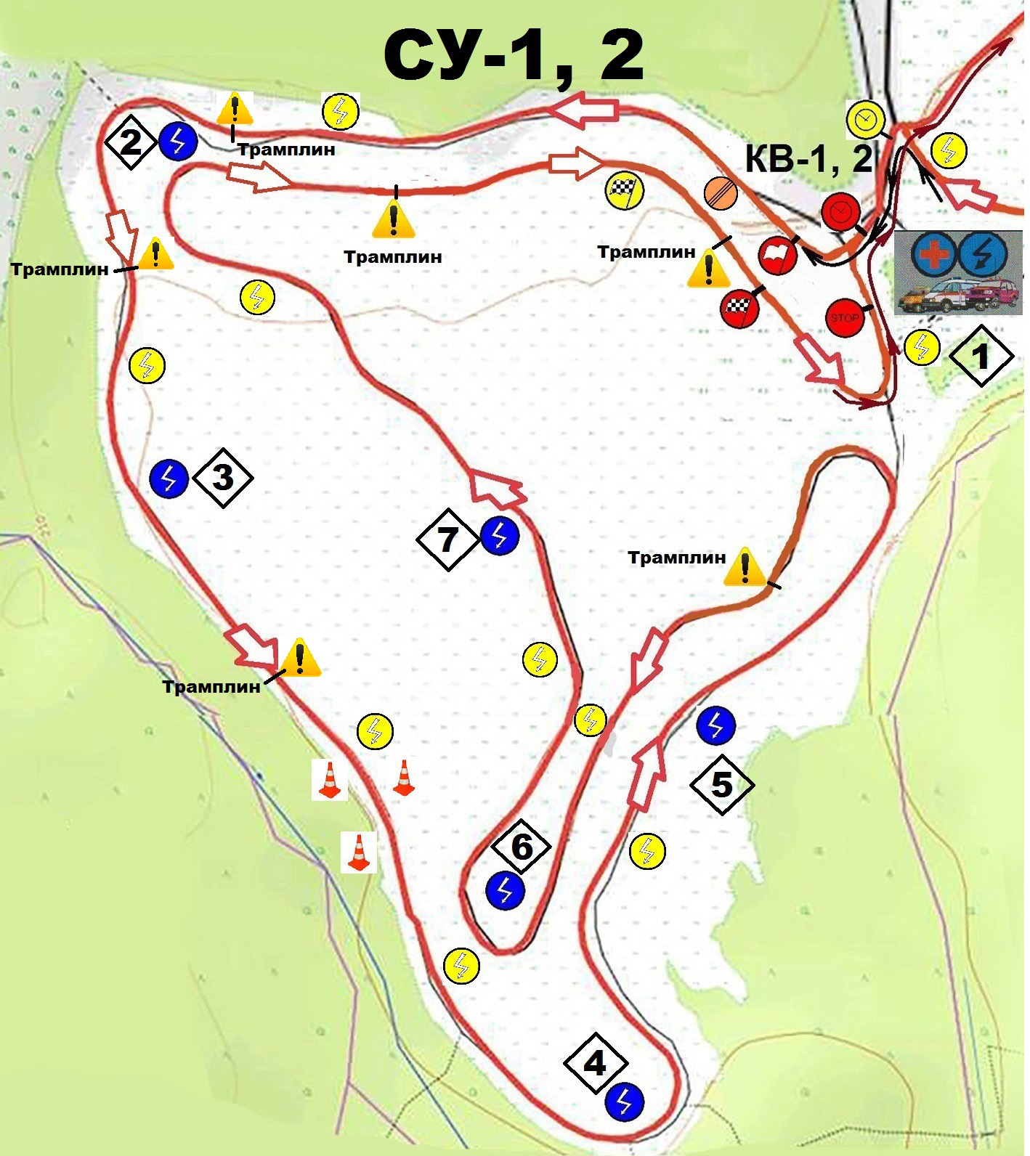

Для СУ-3,4 положения старта и финиша
и направление движения меняются на противоположные.

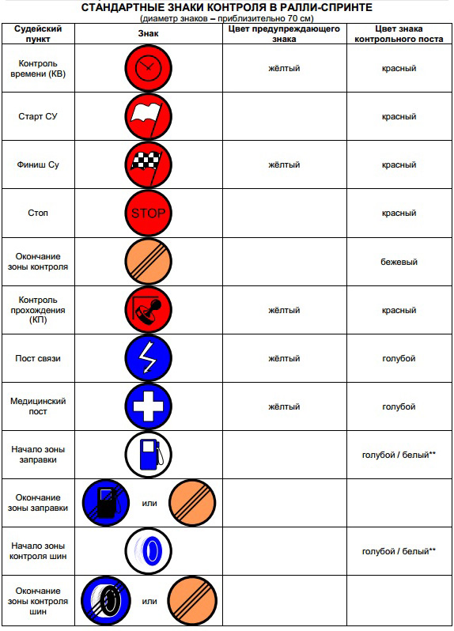
ПРИЛОЖЕНИЕ 4

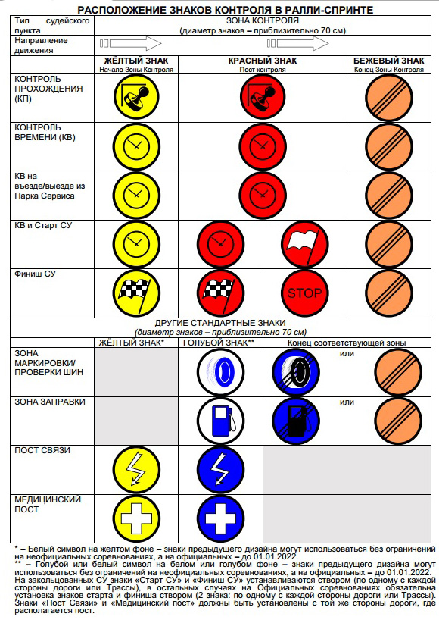
ПРИЛОЖЕНИЕ 5
Таблица пенализации
№ | Нарушение | Пенализация
1 | Скорость движения автомобиля участника на Дистанции во время ознакомления свыше 50 км/час | стартовый взнос, решение СК вплоть до исключения  из соревнования
2 | Опоздание (опережение) в прибытии на предстартовые  КВ-1, 2, 3, 4, за каждую целую минуту | 60 секунд
3 | Задержка в выполнении стартовой, за каждую 1 минуту | 10 секунд
5 | Зафиксированный судьями факта наезд на ретардер в зачетном заезде, за каждый | 5 секунд
7 | Нарушение конфигурации Дистанции на зачетном заезде | Решение СК
8 | Нарушение требований безопасности | Исключение из соревнования
9 | Неспортивное поведение | Решение СК, исключение из соревнования
10 | Невыполнение требований судей и Официальных лиц | Исключение из соревнования
11 | Слив нефтепродуктов и технических жидкостей на землю и в водоемы, оставление замененных запасных частей, шин и аккумуляторов на территориях проведения Соревнования*⁾ | Исключение из соревнования  с уплатой утилизационного сбора 10 000 рублей.
12 | Перемещение по территории, не относящейся к Дистанции соревнования, со скоростью, превышающей 10 км/час | 15 000 рублей, решение СК вплоть до исключения из соревнования

*⁾ Запрещено сливать нефтепродукты и технические жидкости на землю и в водоемы, а также оставлять после себя следы ремонта. Замененные запчасти, колеса и аккумуляторы надлежит забирать с собой. Невыполнение этого требования пенализируется исключением из соревнования.

ПРИЛОЖЕНИЕ 6

ПРИЛОЖЕНИЕ 7

ПРИЛОЖЕНИЕ 8
СХЕМА РАЗМЕЩЕНИЯ ОФИЦИАЛЬНЫХ НАКЛЕЕК И РЕКЛАМЫ

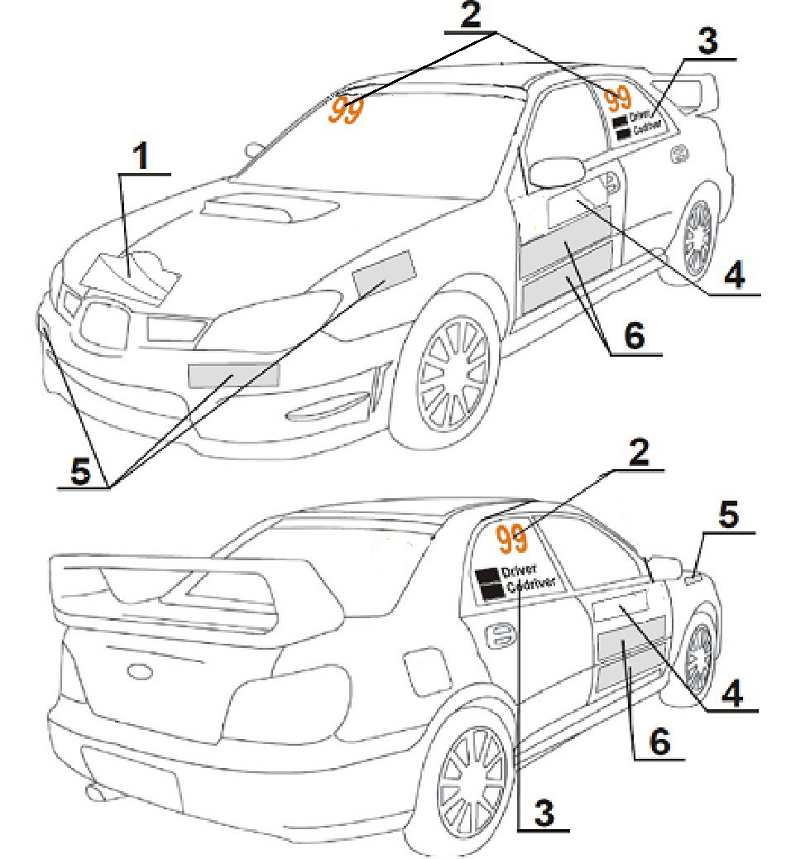

Обязательные наклейки и реклама:
1 – Наклейка с наименованием ралли-спринта – на капоте (при наличии)
2 – Стартовые номера – справа вверху на ветровом стекле и обоих задних боковых стеклах
4 – Ралли-плейт с обязательной рекламой – на обеих передних дверях (при наличии)
5 – Реклама Кубка – на переднем бампере и обоих передних крыльях (при наличии)
Необязательная реклама:
6 – На обеих передних дверях под ралли-плейтом
Необязательные наклейки:
3 – Фамилии и национальные флаги Пилотов (на обоих задних боковых стеклах)

